День защиты детей в детском саду
В первый июньский день, когда начинается летний отдых, мы отмечаем Международный День защиты детей.
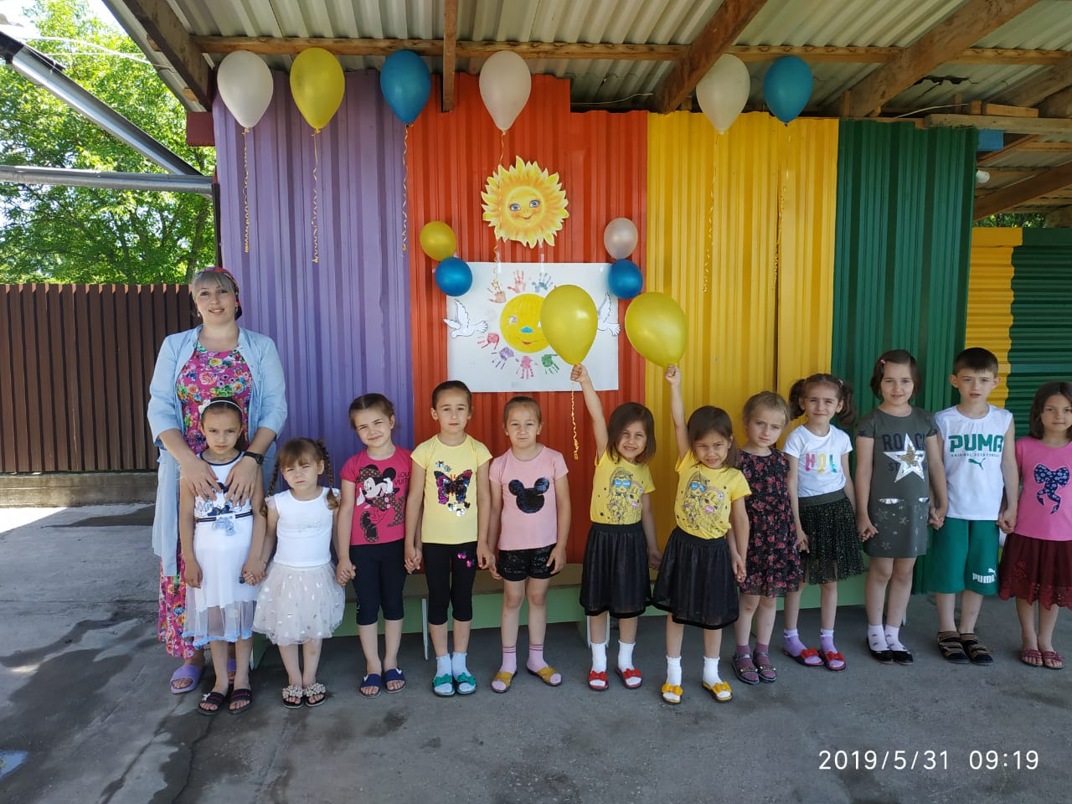

1 июня 2018 г. в МБДОУ «Жайна» с. Дачу-Борзой состоялся праздник, посвящённый Дню защите детей. В празднике принимали участие дети всех возрастных групп. Они играли в подвижные игры, пели любимые песни, рассказывали стихи, а также для них проводились различные конкурсы. Деткам праздник очень понравился, было весело, красочно, дружно.
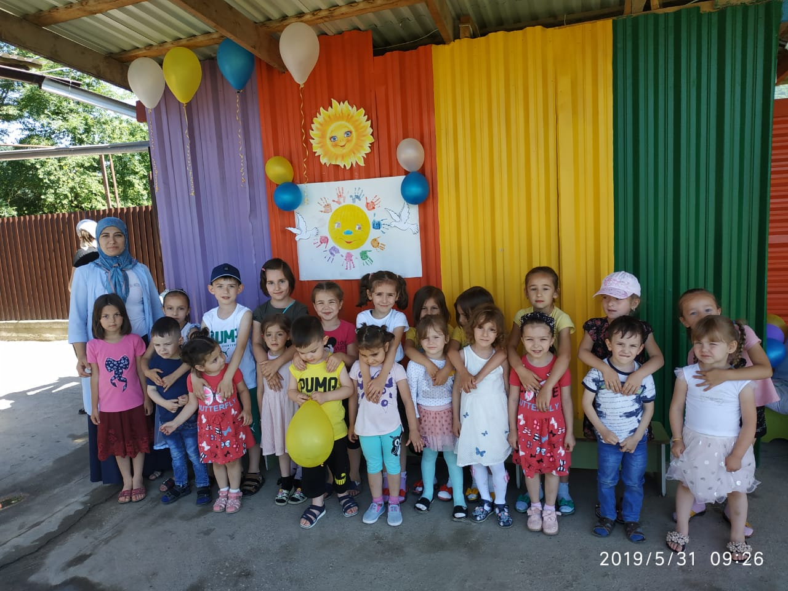
В конце праздника сказочные герои и дети отправились на участок, где передали свое настроение в рисунках.